SVEUČILIŠTE U ZAGREBU
FAKULTET ELEKTROTEHNIKE I RAČUNARSTVA

SEMINAR

Genetski algoritmi u likovnoj umjetnosti
Milana Ivošević
Voditelj: Domagoj Jakobović

Zagreb, Svibanj, 2008

Sadržaj

1. Uvod 1
2. Općenito o genetskim algoritmima 2
3. Elementi genetskog algoritma u umjetnosti 3
3.1 Dobrota 3
3.2 Selekcija 4
3.3 Elitizam 5
3.4 Križanje 5
3.5 Mutacija 5
3.6 Parametri genetskog algoritma 6
4. Projekti 7
4.1 Kandid 7
4.1.1 Rad s programom 7
4.1.2 Rezultat 10
4.2 Living Image Project 11
4.2.1 Tehničke informacije 11
4.2.2 9 Najboljih u 25.generaciji 12
5. Zaključak 13
6. Literatura 14
7. Sažetak 15

Uvod
Evolucija (lat. evolutio: razvoj, razvitak), razvoj iz nižega u više, iz jednostavnoga u složeno, nekoga prirodnog ili društvenog procesa; manifestacija neke pojave, događaja ili ideje sukcesivno, u jednom slijedu (npr. slikarstva, pjesništva, itd.); u povijesnom razvoju društva, kvantitativna postupna promjena kao suprotnost revoluciji; svaki razvoj koji je sličan rastu žive tvari, nasuprot kreativnom shvaćanju; robustan proces pretraživanja prostora rješenja.
Genetski algoritam je heuristička metoda optimiranja koja imitira prirodni evolucijski proces. Zbog gotovo identičnog oponašanja prirode, genetski algoritmi spadaju u evolucijske algoritme. Analogija evolucije kao prirodnog procesa i genetskog algoritma kao metode optimiranja očituje se u procesu selekcije i genetskim operatorima. Mehanizam odabira nad nekom vrstom živih bića u evolucijskom procesu čine okolina i uvjeti u prirodi. U genetskim algoritmima ključ selekcije je funkcija cilja, koja na odgovarajući način predstavlja problem koji se rješava. Naime, u prirodi jedinka koja je najbolje prilagođena uvjetima i okolini u kojoj živi ima najveću vjerojatnost preživljavanja i prenošenja svojega genetskog materijala na svoje potomke. Za genetski algoritam jedno rješenje je jedna jedinka. Ciklus selekcije, reprodukcije i manipulacije genetskim materijalom jedinki ponavlja se sve dok nije zadovoljen uvjet zaustavljanja evolucijskog procesa.
Tijekom nešto više od dva desetljeća, a posebno u posljednjih nekoliko godina, genetski algoritmi, pokazali su se vrlo moćnim i u isto vrijeme općenitim alatom za rješavanje čitavog niza problema iz inžinjerske prakse. No, kako funkcioniraju u kreiranju likovne umjetnosti, do kojih problema se dolazi i kakva su rješenja detaljnije se opisuje u nastavku.

Općenito o genetskim algoritmima
Svaki genetski program počinje s inicijalnom populacijom (skup rješenja). Obično se početna populacija generira slučajnim odabirom rješenja iz domene, mada je moguće početnu populaciju generirati uniformno ili usaditi početno (inicijalno) rješenje u početnu populaciju dobiveno nekom drugom optimizacijskom metodom.
Svaka jedinka predstavlja potencijalno rješenje problema koji se obrađuje. Svaka je jedinka predstavljena jednakom podatkovnom strukturom (broj, niz, matrica, stablo itd). Te jedinke se nazivaju kromosomi. Svakom rješenju se pridjeljuje određena mjera kvalitete koja se u literaturi obično naziva dobrota, dok se funkcija koja tu kvalitetu određuje naziva funkcija cilja ili funkcija dobrote.
Iz stare populacije formira se nova populacija izdvajajući, po nekom postupku odabira, bolje jedinke iz skupa postojećih. Neki članovi ove nove populacije podvrgnuti su utjecajima genetskih operatora koji iz njih formiraju nove jedinke. Operatori se dijele na unarne, koji stvaraju novu jedinku mijenjajući manji dio genetskog materijala (mutacijska grupa - mutacija) i operatore višeg reda, koji kreiraju nove individue kombinirajući osobine nekoliko jedinki (grupa križanja - križanje).
Nakon nekog broja izvršenih generacija čitav postupak se zaustavlja kada se zadovolji uvjet zaustavljanja (prošao je određeni broj iteracija ili je postignuta određena dobrota jedinke), a najbolji član trenutne populacije predstavlja rješenje koje bi trebalo biti sasvim blizu optimuma (http://www.obitko.com/tutorials/genetic-algorithms/).

Elementi genetskog algoritma u umjetnosti
Umjetnost je osobita ljudska djelatnost čije se značenje konstituira u složenom komunikacijskom procesu između umjetnika, umjetničkog djela i publike. Različita su značenja pridodavana umjetnosti u različitim povijesnim periodima, no od početka modernog doba umjetnosti se pridaju slijedeće osobine:
- svaka pojedina umjetnost posjeduje vlastiti visoko razvijeni i autonomni jezik;
- umjetnost ima neovisnu i slobodnu poziciju u društvu;
- umjetnost nema društveno propisanu svrhu;
- svrha umjetnosti leži u ispunjavanju njene modernistički definirane prirode koju određuju ideje slobode, imaginacije, individualnosti, otkrića, eksperimenta, pobune, ljepote, istine, pravde i uglavnom društvenih ideja na kojima se od Francuske revolucije u većini svojih segmenata temelji zapadno društvo.
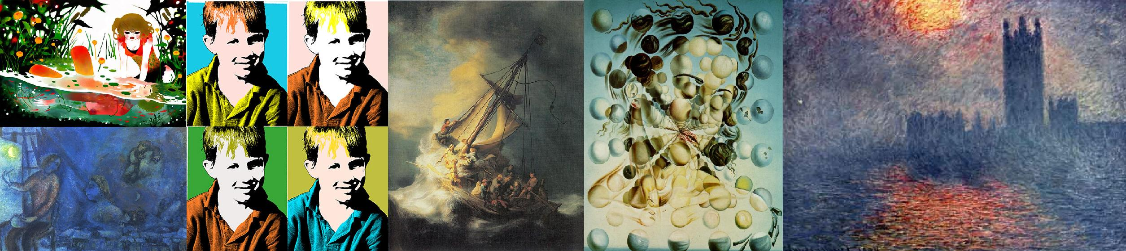
(Wikipedia, http://en.wikipedia.org/wiki/Art)

Dobrota
Dobrota neke jedinke je mjera kvalitete toga rješenja u zadanome prostoru rješenja.
Ocjenjivanje kvalitete je ključno za sam tijek evolucije, jer zadani je cilj da svaka slijedeća generacija bude uspješnija od prošle. Samim time, u naredne generacije ići će samo najkvalitetnije (najbolje ocijenjene) jedinke. U tu svrhu uvodi se funkcija dobrote ili funkcija ocjene kvalitete jedinke (fitness funkcija):
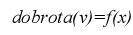
Što je dobrota jedinke veća, jedinka ima veću vjerojatnost preživljavanja i križanja. Zbog toga, tijekom procesa evolucije “dobar” genetski algoritam generira, iz generacije u generaciju, populaciju čija je ukupna dobrota i prosječna dobrota sve bolja i bolja.
Zbog izrazite subjektivnosti u umjetnosti, pogled na nju varira od čovjeka do čovjeka. Zbog toga najveći problem je odrediti kvalitetu jedinke, tj. kriterije ljepote slike. Problem definiranja funkcije dobrote riješen je na dva načina u projektima koji su prikazani naknadno.

Selekcija
Selekcija je proces kojim se osigurava prenošenje boljeg genetskog materijala iz generacije u generaciju. Postupci selekcije međusobno se razlikuju po načinu odabira jedinki koje će se prenijeti u sljedeću generaciju.
Selekcija prema načinu prenošenja genetskog materijala:
- Generacijska selekcija: odabire se određen broj boljih jedinki koje čine novu populaciju.
- Eliminacijska selekcija: proces eliminira najgore jedinke iz populacije, te tako nema stroge granice između prethodne i slijedeće generacije.

Selekcija prema načinu odabira pojedinih jedinki:
- Jednostavna proporcionalna selekcija: metodom slučajnog odabira
  - U generacijskom genetskom algoritmu vjerojatnost izbora jedinke proporcionalna je kumulativnoj dobroti.
→ Kumulativna dobrota je dobrota jedinke podijeljena sa ukupnom dobrotom populacije.
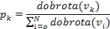

  - U eliminacijskom genetskom algoritmu vjerojatnost izbora jedinke proporcionalna je kumulativnoj kazni.
→ Kumulativna kazna je kazna jedinke podjeljena sa ukupnom kaznom populacije.

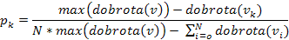
→ Nedostatci jednostavne selekcije su neučinkovitost kod malih razlika u dobroti jedinki, često ponavljanje duplikata i nemogućnost korištenja negativnih vrijednosti dobrote.
Ti nedostatci se riješavaju postupkom translacije ili pomaka:
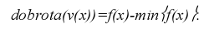
Na taj način funkcija dobrote ne može poprimiti negativne vrijednosti, niti se translacijom dobivaju približno iste vrijednosti.
- K-turnirska selekcija: odabire k članova metodom slučajnog odabira iz stare populacije, rengira ih te
  - U generacijskom genetskom algoritmu izabire najbolju jedinku, stavlja ju u bazen za reprodukciju, nad kojim se zatim vrše genetski operatori reprodukcije.
  - U eliminacijskom genetskom algoritmu briše najlošiju jedinku, koju nadomiješta križanjem dviju preostalih (slučajno odabranih) jedinki.

Elitizam
Postoji opasnost da se dobro rješenje dobiveno nakon puno iteracija izgubi ukoliko ga križanje, mutacija ili selekcija izmijeni. Stoga se javlja potreba za mehanizmom zaštite najbolje jedinke od bilo kakve izmjene ili eliminacije tijekom evolucijskog procesa. Takav mehanizam se naziva elitizam.
Genetski algoritam s ugrađenim elitizmom, iz generacije u generaciju, asimptotski teži ka globalnom optimumu, odnosno rješenju problema.

Križanje
Križanje jedinki je proces u kojem se rekombinira genetski materijal dvaju, selekcijom odabrana, roditelja i kao rezultat dobiva jedna ili dvije jedinke djece.
Križanje se definira s proizvoljnim brojem prekidnih točaka na kromosomu:
- Uniformno križanje je krajnji slučaj kada se križa s b-1prekidnih točaka (na kromosomu duljine b bitova), te je time vjerojatnost da dijete naslijedi pojedino svojstvo jednog roditelja 0.5, odnosno jednaka za oba roditelja.
- P-uniformno križanje je križanje kod kojeg se razlikuje vjerojatnost naslijeđivanja pojedinih gena pojedinog roditelja.
- Segmentno križanje je križanje s više točaka prekida, s tim da je broj točaka i pozicija prekida slučajna za svako pojedino križanje.
Križanje s malim brojem točaka prekida koristi se pri većim populacijama, dok se njegova suprotnost koristi pri malim populacijama.
Pretpostavlja se da je operator križanja upravo to što razlikuje genetski algoritam od drugih metoda optimiranja (Golub, Marin, Genetski algoritam: prvi dio. v.2.3. - 27. rujan 2004., Zagreb, 2004).

Mutacija
Mutacija je unarni genetski operator koji služi za uvođenje nekih gena koji će rezultirati novim jedinkama s boljim rješenjem i za obnavljanje izgubljenog genetskog materijala.
Općenito gledajući, mutacijama se može dobiti poboljšanje ali i pogoršanje prosječne dobrote jedinki u populaciji. No, jedinke sa „smrtonosnim“ mutacijama bit će vrlo brzo eliminirane u selekcijskom procesu, tako da iste ne bi smjele dugotrajno narušiti prosječnu dobrotu jedinki u populaciji.
Mutacijom se pretražuje prostor rješenja i upravo je mutacija mehanizam odgovoran za izbjegavanje lokalnih optimuma.

Parametri genetskog algoritma

parametar | oznaka | „manje“ populacije | „veće“ populacije
Veličina populacije | VEL_POP | 30 | 100
Vjerojatnost mutacije | pm | 0.01 | 0.001
Vjerojatnost križanja | pc | 0.9 | 0.6
Broj jedinki za eliminaciju | M | VEL_POP/2 | VEL_POP/4

Za različite vrijednosti parametara, algoritam daje različite rezultate. To se očituje u brzini (može biti brži ili sporiji) te u točnosti rješenja (može dati bolje ili lošije rješenje). Postavljanje djelotvornih parametara zahtjeva izvođenje velikog broja eksperimenata. Parametri se dijele na statičke parametre, koji se definiraju na početku i na dinamičke parametre, koji se mogu mijenjati tijekom izvođenja algoritma. Taj proces izmjene parametara može kontrolirati drugi genetski algoritam, može biti funkcija vremena ili broja iteracija odnosno raspršenosti rješenja (Michael D.Vose, NetLibrary, Inc, Inc NetLibraryPublished 1999 MIT Press).

Projekti

Kandid
Kandid je sustav za razvijanje crteža. Crteži, u Kandidu, nisu crtani rukom, već se nove forme stvaraju korištenjem genetskih algoritama. Za postizanje tog cilja Kandid simulira evoluciju koristeći križanje, mutaciju, populacije, te ima bazu gena (baza gena je javna i kromosomima sam program pristupa preko interneta). No, zbog složenosti funkcije dobrote (problem lijepe slike), u Kandid nije ugrađena funkcija, tj. Kandid nemože odrediti koja je slika lijepa, bolja ili nikad viđena, nego korisnik ocjenjuje i vodi generaciju prema vlastitom ukusu i interesu.
Stranica: http://kandid.sourceforge.net
Napomena: program je prvenstveno prilagođen za Linux okruženje.

Rad s programom
Pri pokretanju programa i stvaranju nove populacije prolazimo kroz niz prozora u kojima odairemo tip i karakteristike populacije.
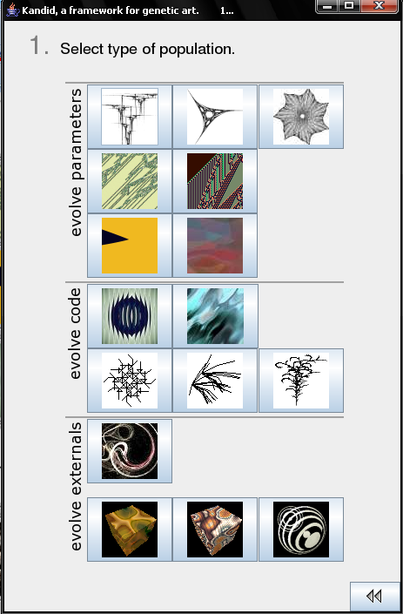
1.Tip populacije:
Za primjer je odabrana simetrična kontinuirana funkcija bazirana na kompleksnom izračunu.
S ovim tipom potrebno je svega nekoliko generacija za dobivanje zanimljivih crteža.

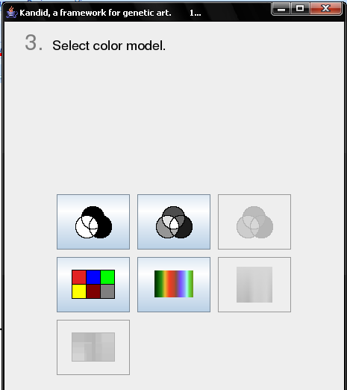
2.Shema boja
Odabran je gradijent boja (cijeli spektar boja je uključen).

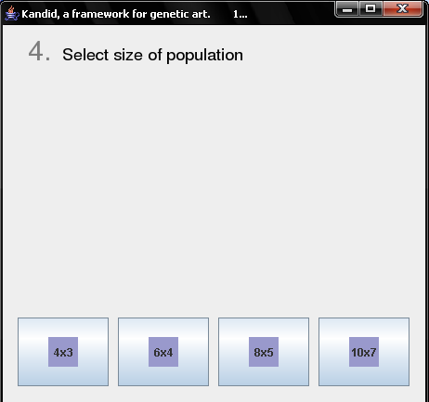
3.Veličina populacije
Odabrana je populacija od 24 jedinke; dakle, relativno mala populacija, no zbog brzine postizanja znimljivih crteža u ovom tipu, odabrana veličina je i više nego dovoljna.

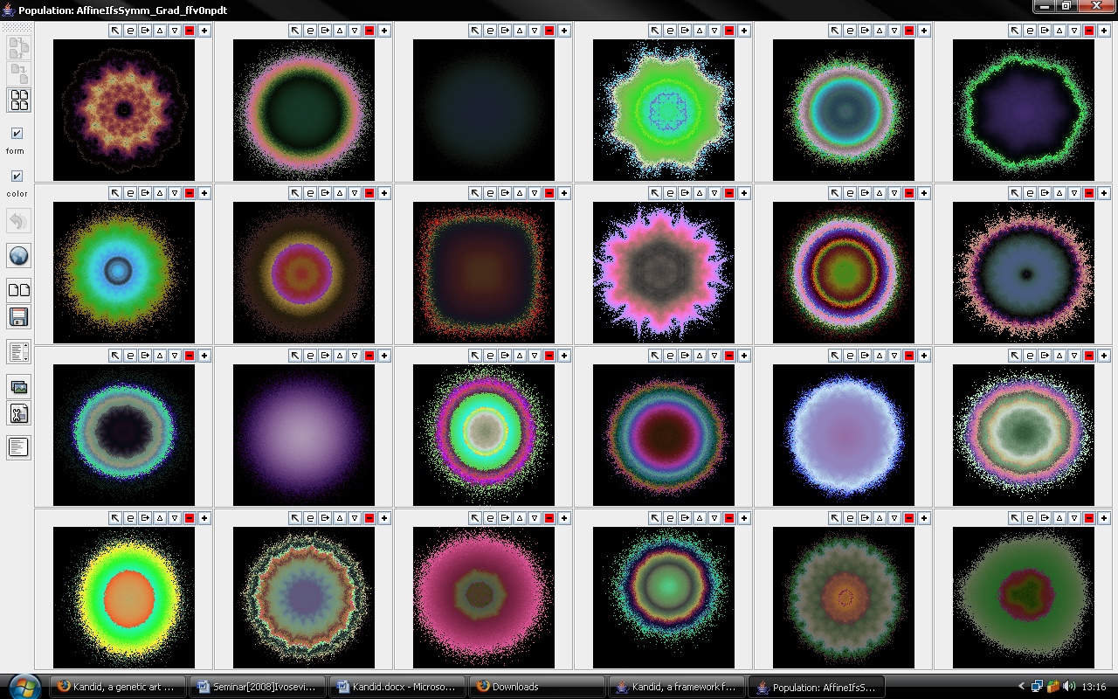
Time je početna populacija kreirana. Kao što se vidi na priloženoj slici, populaciju sačinjavaju jednostavne jedinke, večina njih je ima iznimno jednostavne sheme. Slijede genetski operatori i selekcija.

S lijeve strane se nalaze gumbovi za rad s populacijom.
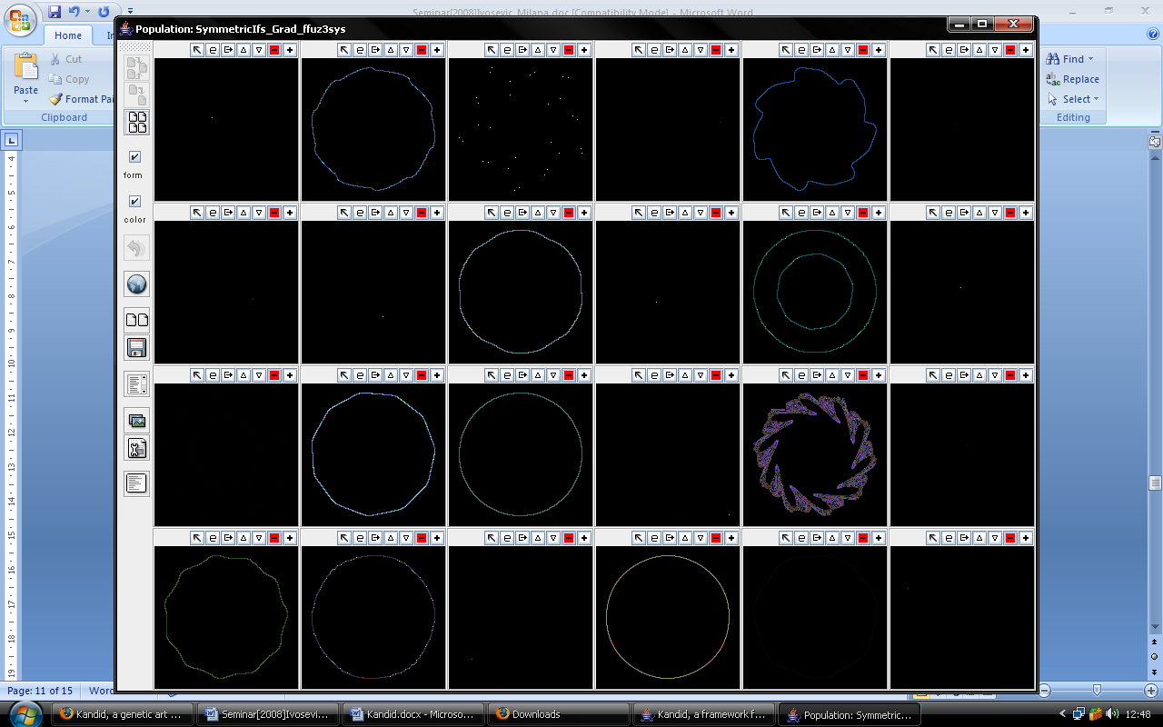
→ križanje

→ kloniranje

→ generiranje nove slučajne populacije

→ dupliciranje postojeće populacije

Iznad svake slike se nalaze gumbovi za rad s jedinkama.
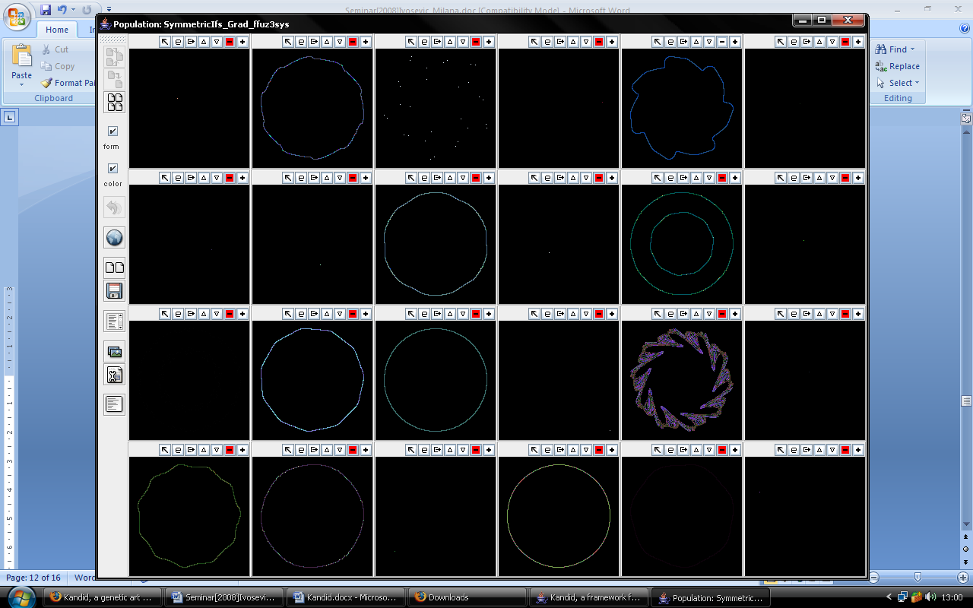

- Strjelica koja pokazuje lijevo-gore: povećavanje slike (zoom)
- Malo e: prikazuje i ulazi u strukturu kromosoma
- Slijedećim gumbom izdvajamo sliku iz populacije i spremamo je u određeni format.
- Trokut prema gore: označava sliku kao prvog roditelja
- Trokut prema dolje: označava sliku kao drugog roditelja
- „ – „: slika se pri slijedećoj iteraciji briše
- „ + „: slika se čuva u slijedeću generaciju - elitizam

Rezultat
Nakon proizvoljnog broja iteracija dobivamo rješenje, tj.sliku koju smatramo dovoljno lijepom i interesantnom da zaustavljamo „evoluciju”.
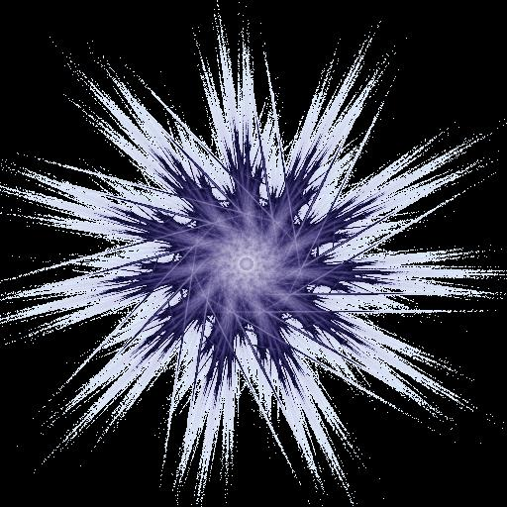

Living Image Project
Living Image Project je društveni eksperiment, projekt umjetne inteligencije, internetski generator digitalne umjetnosti itd. Slike se generiraju genetskim algoritmom, te se zatim putem glasanja korisnika „kreira“ funkcija dobrote. Izabiru se najbolje, te kada se skupi dovoljno glasova (njih 300) kreira se nova generacija koja sadrži karakteristike najbolje rangiranih slika iz prošle generacije. Tako bi nova generacija trebala biti bolja od prethodne.
Stranica: http://w-shadow.com/li/index.php

Tehničke informacije
Slike su generirane kombinacijom neuronskih mreža i genetskih algoritama, koristeći DelphiNEAT biblioteku koju je kreirao Mattias Fugerlund. Delphi aplikacija uzima korisničke glasove kao ulaz i koristi ih kao mjeru dobrote za individualne genotipove. Svaka slika je generirana neuronskom mrežom koja ima 7 ulaza i 1 izlaz:
Ulazi su:
- broj 1
- x-koordinata piksela (-1,1)
- y-koordinata piksela (-1,1)
- udaljenost od centra slike (-1,1)
- 1 ako se generira crveno, inače 0
- 1 ako se generira zeleno, inače 0
- 1 ako se generira plavo, inače 0
Izlaz je broj od -1 do 1 koji predstavlja intenzitet boje. Mreža se pokreće tri puta kako bi dobili plavu, zelenu i crvenu komponentu boje i to za svaki piksel slike (veličina slike je 800x600 piksela). Slike su dodatno dorađene u Photoshop-u i zatim komprimirane PNGOUT-om, te se kao takve postavljaju na stranicu. Sve to otprilike traje sat vremena na otprilike 100% procesorskoj iskorištenosti.
Osnovne činjenice za ovaj projekt:
- Populaciju čine 100 jedinki.
- Vjerojatnost mutacije pri reprodukciji je 0.15.
- Broj generacija koje će se stvoriti je 10000.
- Funkcija dobrote je određena zbrojem glasova za određenu jedinku podjeljeno sa ukupnim glasovima genracije.

9 Najboljih u 25.generaciji
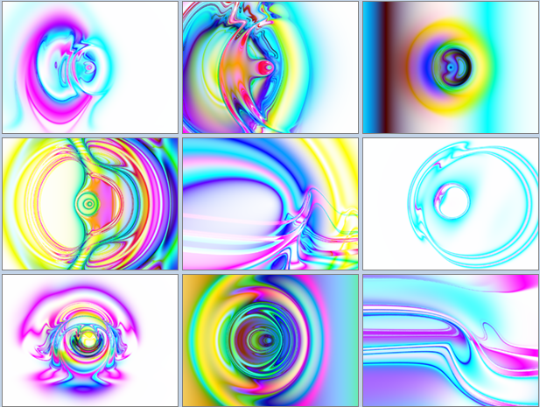

Zaključak
Genetski algoritam je značajan i prkatični alat u rješavanju mnogih i veoma različitih problema. Njegova snaga je upravo u njegovoj apstraktnosti, slobodi i fleksibilnosti. Problem kreiranja likovne umjetnosti genetskim algoritmom iznimno je složen i zahtijeva razvoj u više smjerova. Računalo ne razmišlja, pa prema tome kompjuter ne može znati što je lijepo. Dakle dolazi do problema definiranja jednog od osnovnih dijelova genetskog algoritma – funkcije dobrote. Na kraju ulogu funkcije dobrote za sada igra čovjek.
Kako računalo nema mogućnost odluke i osjećaja što je lijepo, interesantno i novo, te zbog slučajnosti u kreiranju slike, nameću se pitanje pojma umjetnosti. Postavlja se pitanje je li to što računalo generira, tj. ta slika, umjetnost. Je li potrebno ljudsko biće pri stvaranju umjetnosti?

Literatura
- Golub, Marin, Genetski algoritam: prvi dio. v.2.3. - 27. rujan 2004.,
Zagreb, 2004.
- Wikipedia, http://en.wikipedia.org/wiki/Art, 21. travanja 2007.
- www.kandid.org
- http://w-shadow.com/li/index.php
- http://www.obitko.com/tutorials/genetic-algorithms/
- By Michael D. Vose, NetLibrary, Inc, Inc NetLibraryPublished 1999
MIT Press

Sažetak
Genetski algoritam je metoda optimizacije koji oponaša prirodni evolucijski proces. GA održava populaciju rješenja, evaluira ih, vrši selekciju nad njima, te ih reproducira i mutira. Svaku jedinku predstavlja jedan kromosom. GA može koristiti bilo koju strukturu i tip podataka u ulozi kromosoma.
Princip rada generacijskog genetskog algoritma temelji se na stvaranju nove populacije od odabranih jedinki iz stare. GA selekcijom odabire uglavnom bolje jedinke, ali i slabije imaju neku šansu preživljavanja. Kada su jedinke kopirane u novu populaciju, nad njima se izvršavaju genetski operatori križanja i mutacije, kako bi nastali njihovi potomci. Time se dobivaju nova rješenja.
Eliminacijski genetski algoritam radi samo s jednom populacijom rješenja. Umjesto kopiranja dobrih rješenja, on eliminira loša, te ih nadomješta križanjem i mutacijom preostalih. Potomci mogu biti bolja ili lošija rješenja.
GA konvergira k optimumu zahvaljujući križanju, dok se mutacija brine da to ne bude lokalni optumum.
Princip selekcije može biti jednostavni, turnirski, eliminacijski ili turnirski eliminacijski.
Operatori križanja mogu biti s jednom ili više točaka prekida, dok mutacija može djelovati na jedan ili više bita, tako da im mijenja vrijednost ili zamjenjuje mjesta.
Brzina i točnost konvergencije GA uvelike ovise o parametrima algoritma, kao što su veličina populacije, vjerojatnosti križanja i mutacije, veličine populacije za eliminaciju itd. Optimiranje tih parametara iziskuje puno vremena i pokusa.
Primjenjivost GA u umjetnosti prikazana je u dva pojekta: Kandid i Live Image Project. Osnovni problem koji se javlja je funkcija dobrote. Kako kompjuter nije u mogućnosti određivati kvalitetu i zanimljivost pojedine slike, funkciju dobrote odrađuje čovijek. U projektu Kandid 1 čovijek vodi cijelu populaciju prema vlastitom ukusu, dok U Live Image pojektu korisnički glasovi su funkcija dobrote.

